Chủ đề: [Giải toán 6 sách Cánh Diều] - Toán lớp 6 tập 1 - Chương III. Hình học trực quan
Mời các em học sinh cùng tham khảo chi tiết gợi ý giải Bài 4 trang 117 theo nội dung bài "Bài tập cuối chương III" sách giáo khoa Toán lớp 6 tập 1 sách Cánh Diều chương trình mới của Bộ GD&ĐT

Giải Bài 4 trang 117 Toán lớp 6 Tập 1 Cánh Diều
Hãy tìm và kể ra một số ứng dụng của tính đối xứng trong thực tiễn mà em biết.
Giải
+) Làm hình trang trí nghệ thuật
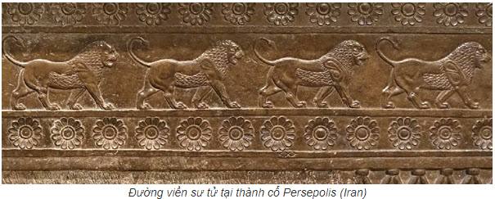
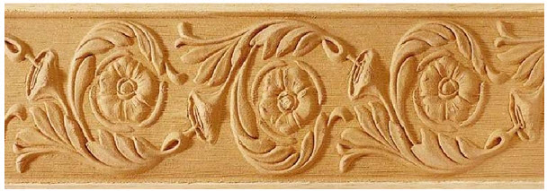
+) Thiết các các công trình kiến trúc
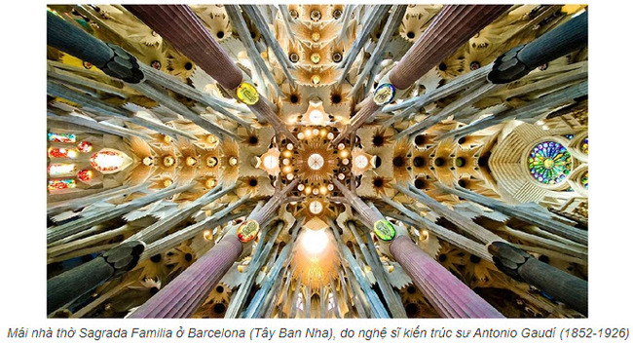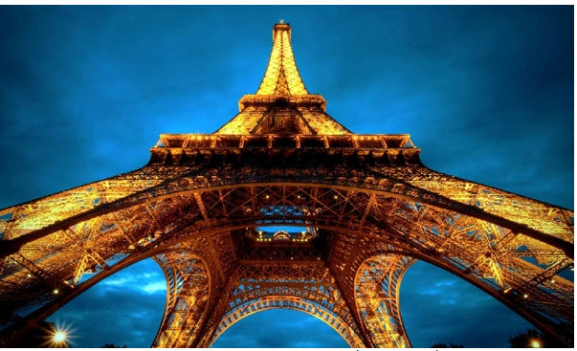
~/~
Vậy là trên đây Đọc tài liệu đã hướng dẫn các em hoàn thiện phần giải bài tập SGK Toán 6 Cánh Diều: Bài 4 trang 117 SGK Toán 6 Tập 1. Chúc các em học tốt.

